通用电子测量仪器行业专题报告：政策推动，国内厂商大力追赶
来源： 未来智库
核心观点：
电子测量是科技发展的重要环节电子测量仪器是电子装备科研、生产、试验的关键设备，是科技发展的重要环节，在通讯、半导体、汽车电子、医疗电子、消费电子、航空航天、 教育科研等多个领域发挥重要作用。随着我国科技发展水平不断提高、工业化进程持续加快，电子测量行业需求快速增长，行业呈现智能化、软件化的新趋势。
下游需求增加叠加国产替代进程加快，国内厂商成长空间广阔.电子测量行业主要应用于工业场景，随着中国工业化步入快车道，国内电子测量仪器需求持续增加，根据Frost&Sullivan数据，中国电子测量仪器的市场规模在2015-2019年间由171.5亿元增长至300.9亿元，年均复合增长率15.09%，预计2025年达到 422.9 亿元，保持增长态势。
中国电子测量市场目前由国外厂商占据主导，国外工业化起步较早，下游需求带动电子测量行业快速发展，国外龙头厂商经过多年积累，在产品线布局，产品性能、技术工艺、品牌地位等方面领先国内厂商，获得较高市场份额。受益于国内市场需求增加和政策大力支持，国内厂商近年来加速 追赶，通过完善布局、打磨技术、自研芯片等途径，在产品技术方面持续缩小与国外龙头的差距，并以高性价比、本土化服务优势和较强的行业know how能力进行差异化竞争，不断扩大市场份额，加速国产替代，未来几年内国内电子测量仪器厂商具有广阔成长空间。
1 电子测量——科技发展的重要环节
1.1 电子测量简介-行业概述
电子测量仪器是以模拟电路技术、数字电路技术为基础，涵盖信号处理技术、通信技术、软件技术、总线技术等多学科融合的高精尖测量设备或系统。其用途是对电特性进行定性或定量测量，目前已经广泛应用于国民经济各个领域。电子测量仪器的产品种类繁多， 一般可将其分为专用仪器和通用仪器两大类：专用仪器是为某一个或几个专门目的而设计的，如电视彩色信号发生器；通用仪器是为了测量某一个或几个电参数而设计的，可以用于多种电子测量。 电子测量仪器的技术水平体现了一个国家的科技水平，关系到国家在众多高科技领域中的能力，同时也是国防实力的重要标志。随着科技的发展，电子测量仪器呈现出智能化、软件化等新的发展形态。
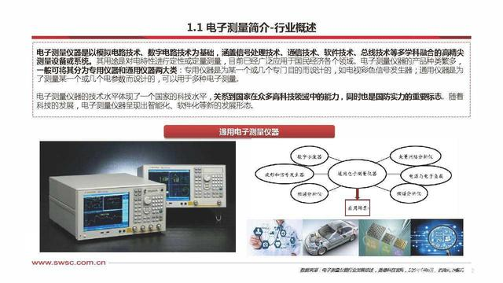
1.2 电子测量的发展历程及趋势-发展历程
电子测量行业起源于德国，20世纪60年代迈入现代化、智能化的发展阶段，国外工业化水平高，电子测量行业已进入成熟期。 国内电子测量行业起步较晚，历经第一次发展、衰退期，正迎来第二次发展机遇。
国内厂商的销售模式主要有直销、经销、ODM、电商等方式 。 经销模式：电子测量行业下游行业众多，客户市场存在语言、文化、市场特点等 差别，通过经销商模式，厂商可以充分利用其地理、渠道等优势，更有利于销售 服务。 ODM模式：最大限度降低工作成本，自主利用品牌优势。电商模式：随着电商的快速发展，网上直销模式逐步兴起，亚马逊、阿里巴巴、 天猫、京东等电商平台销售快速发展。
1.3 电子测量行业仪器构成-示波器
产品定义： 示波器是一种用来测量交流电或脉冲电流波的形状的仪器，由电子管放大器、扫描振荡器、阴极射线管等组成。除观测电流的波形外 ，还可以测定频率、电压强度等。凡可以变为电效应的周期性物理过程都可以用示波器进行观测。 应用场景： 示波器主要应用于设计、制造或维修电子设备。工程师、科学家、物理学家、维修技术人员、医生等都需要应用示波器，示波器可以 用来测量电气现象、观察信号随时间的变化、测量脑电波等。
1.4 行业主要公司商业模式
采购模式上：行业内大多数公司实行“以产定购”的采购模式。对于一些核心的采购周期长的电子元器件，会储备一定的安全库存，同时也会 根据行业供应变化情况进行策略储备以满足未来生产经营所需。 大多数公司根据销售订单安排采购，采购的原材料主要包括标准件和非标准件。对于标准化零部件，公司直接面向市场采购；对 于非标准化零部件，由公司进行自主设计，再交由专业厂商按照公司的设计图纸及工艺要求进行定制生产。
销售模式上：电子测量仪器种类众多、应用的行业、技术广泛，行业内销售模式多样，以便为不同行业、不同需求的客户，提供更为专业、全 面、及时、贴身的针对性服务。业内各大企业主要采用直销、经销、ODM、电商等方式进行销售。

直销模式是最初始的销售模式。直销模式可以降低产品流通环节成本，最大化满足客户定制需求。厂商通常通过招投标、参与展会等方式获取直销订单。业内坤恒顺维、创远仪器等均以直销为主要销售模式，通过直销模式更好的服务客户需求，完善售后服务，提升公司品牌竞争力和影响力。
1.5 通用电子仪表仪器应用场景
在移动通信行业中，电子测量仪器有着广泛的应用。信号分析系列的手持天馈分析仪可以通过精准测量回波损耗、电压驻波比、线缆损耗等参数来 准确地评估系统性能，并可选配通过式功率传感器进行射频功率测量。其应用领域覆盖了移动通信行业中的线缆生产检验、船舶通信测试、公共通信安全保障等射频应用产业。
漏缆检测模块可以进行多端口测试， 其测试距离远、精度高，在定制信号、 移动通信的研发与生产测试等方面发挥着不可替代的作用。对铁路GSM移 动通信网络的安全运行有很重要的影 响，所以对漏缆性能监测及漏缆故障 定位排查显得尤为重要，让信号复杂 难辨、网络安全故障、远程故障等问题逐一攻破。
干线综测仪是对通信系统中的干线 传输设备进行检测的仪器，主要对干线信息进行编解码，是通信系统 中不可缺少的重要组成部分。本设备能够对其功能和性能进行测试，利用触摸屏进行人机交互，实时显示测试结果，适应多种网系的测试 要求，可广泛应用于干线传输设备 的测试、检验、维护机故障定位等。
2 行业空间广阔，海外厂商占据主导
2.1 电子测量仪器市场规模及竞争格局
全球电子测量仪器市场规模保持持续上升的趋势。随着全球经济增长、工业技术水平提升，电子测量仪器市场规模不断增加，根据 Frost&Sullivan数据，电子测量仪器的市场规模由2015年的100.95亿美元增长至2020年136.78亿美元，期间年均复合增长率达到 6.3%。 随着5G的商用化、新能源汽车市场占有率的上升、信息通信和工业生产的发展，全球电子测量设备的需求将持续增长。预计全球电子 测量仪器行业市场规模将在2025年达到172.38亿美元，2020年到2025年年复合增长率达到4.7%。
2.2 分产品市场规模及竞争格局-数字示波器
全球及中国示波器市场规模稳步增长。2019年全球示波器市场规模达到17.34亿美 元，占全球通用测试设备市场份额的28.34%，预计2022年达到 19.6亿美元，年均 复合增长率4.56%。中国示波器市场规模从2015年的19.97亿元增长至2019年的 26.56亿元，年均复合增长率 7.39%，预计将在2022年达到28.8亿元，年均复合增 长率8.00%，占全球市场规模的22.5%。
中国数字示波器市场较为分散，国内市场主要被泰克和是德科技两大国外厂商占据。 根据市场总体规模和各公司收入规模计算，国内厂商中，鼎阳科技2020年数字示波器收入1.2亿元人民币，占中国数字示波器市场4.0%。

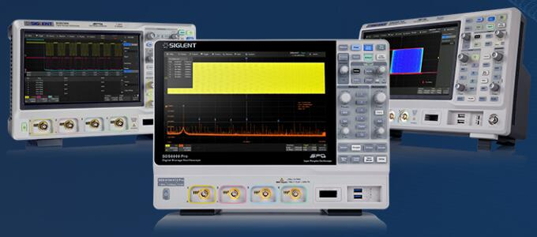
（鼎阳示波器图，来源：鼎阳官网，仪商网配图）
2.3 电子测量仪器产业链
上游 —— 主要包括电子元器件厂商、电子材料厂商、机电产品厂商、机械加工厂商和电子组装厂商等。电子元器件包括主动电子元 器件与被动电子元器件。主动电子元器件能够进行数据运算及处理，起到对电信号激发放大、振荡、电流控制的作用，主要包括IC芯 片、二极管、三极管等。被动电子元器件不含有受控电源，主要包括RCL（电阻、电容、电感）及被动射频元器件两大类。RCL起到 分压分流、滤波、稳流的作用。被动射频元件包含滤波器、变压器、震荡器等，在射频类仪器、电源及电子负载中被广泛应用。
中游 —— 主要为电子测量仪器服务商，对电子测量仪器进行设计、生产及销售，并提供售后服务。
下游 —— 电子测量仪器行业下游即应用市场，客户群极其广泛，所有与电子设备有关的企业，几乎都需要使用测量仪器。主要包括 教育与科研、航空航天、工业生产、交通与能源、通信行业、消费电子等。
3 海外龙头积淀深厚，领先优势明显
3.1 工业化起步早，行业发展带动需求
美国、德国、日本等西方发达国家工 业基础雄厚，长时间以来在电子测量 市场占据主导地位。 美国早在1790年代就进入了工业化 早期阶段，并于19世纪60年代进入 重工业化时代，比中国领先一个世纪。 19世纪末，美国进入电气时代，期间 美国工业化不断加深；1960年代， 集成电路的出现实现了元件、材料、 电路的三位一体，电子测量仪器迈入 了现代化、智能化的发展阶段。国外 电子测量行业已进入成熟期。 千禧年来临，西方国家开始3G时代， 是德科技开始提供3G无线、光学、 宽带互联网协议及分组语音网络和服 务的服务提供商提供完整的解决方案。 进入5G时代，美国电子测量仪器厂 商因势利导，乘5G之风快速发展， 同时向汽车以太网、工业数字化等方 向发展。
3.2 政策重点扶持，行业快速发展
欧美日等国家将“发展一流的科学仪器支撑一流的科研”作为国家战略，对科学仪器的装备和创新给予重点扶持。 美国于1993年提出“先进制造技术计划“，并于1995年提出“敏捷制造使能技术战略发展计划”，以促进美国制造业发展，极大 推动了电子测量仪器行业发展。美国国家科学基金会在2011年到2018年共资助仪器类基础研究设备与设施建设约55亿美元，专用型 仪器的创新则通过相关联邦机构进行分类资助，美国国家卫生研究院、能源部、国防部都有固定的科学仪器与仪器设备支持专项。美 国政府对仪器仪表的资助分为创新性方法、系统研发和产业化三个阶段，后两阶段只资助企业，资助强度是创新性方法的10倍以上。
3.3 多领域齐头并进，投资并购扩张产品线
多领域齐头并进，以投资收购完善业务及产品线。在上市的七年内，是德共计完成十余次大型收购项目。在量子领域方面，是德科技 于2016、2019、2021年分别收购了Signadyne，Labber Quantum和Quantum Benchmark，增强是德科技量子产品的竞争力。在网络安全和5G方面，是德科技于先后收购Ixia,SCALABLE Network Technologies,Sanjole,进一步加强是德科技面向通信、航空航天 等领域的产品组合。在研发软件解决方案方面，是德也陆续收购Anite、Eggplant等，扩展公司在软件方面的实力。
3.4 产品技术优势明显-产品布局全面，覆盖高中低端
是德科技起步早，技术水平高，产品布局全面，覆盖所有产品领域 和高中低端所有等级的产品，并且为电子设计、电动交通、网络监 控、5G、LTE、物联网、智能互联汽车等提供测试解决方案。 国内公司起步较晚，更注重单一仪器的生产与研发，在模块化仪器、 设计测试软件和无线等产品领域涉足较少。
前瞻思维成就技术领跑。是德科技连续多年将高研发费用投入到5G的测试中，在频段、带宽、通道数、系统仿真等技术方面均处于业 内领先位置。2017年，是德推出业界第一台频率覆盖高达110GHz、最大分析带宽为5GHz的分析仪，覆盖频率成为业界第一，远超 过业界平均水平，为发展留有余地。 积极合作，夯实产业链基础。在2011年5G定义刚被提出之时，是德科技的前身安捷伦已参与到三星验证5G速度的项目之中。在2014 年，是德科技已和中国移动研究院签署5G战略合作协议，是德科技与中国移动、中国电信等电信运营商，以及高通、小米科技、 OPPO、VIVO、一加等芯片和移动终端厂商也都建立了密切的合作伙伴关系。
4 政策积极推动，国内厂商持续追赶
4.1 工业化步入快车道，下游需求旺盛
国内工业化进程相对较晚，新中国成立后， 中国开始工业化进程，导致我国电子测量市场起步较晚，落后于西方发达国家。 1953年至1956年，“一五”时期初步奠 定了新中国工业化的基础，我国电子测量仪器行业迎来第一次发展机遇。 20世纪80年代，新中国打下了较好的工业基础特别是重工业基础，于此同时中国也 开始采用国外的设备建设自己的通信网络。 1978年-1990年，随着改革开放，外资技术经验和设备引入，国内集成电路产业全面复苏。1987年，中国第一张1G网络正 式部署。进入千禧年，中国在3GPP组织 占有一席之地，开始追赶上欧美国家的步伐。
4.2 政策大力支持，疫情凸显行业know how能力-实体清单及疫情限制
2021年8月，是德科技因向中国、俄罗斯等15个国家出口 多发射场景生成器（可用于建模和模拟各种形式的电子战）而 被美国国务院判定其中一些违规行为损害了美国的国家安全， 罚款660万美元。美国的实体清单政策或限制是德科技部分高 端仪器对中国的出口，有利于国内企业发展。
2020年5月15日，美国商务部修改其长期使用的外国生产 的直接产品规则和实体清单，限制中国企业采购半导产品、技术相关软件。原材料与核心器件缺失以及双边关税的加征严重 制约中国测量仪产品向更高端方向发展，同时间接加重了国内 企业设备购买的负担，国产替代迫在眉睫。 长期以来，欧美等地区和国家利用 “实体清单 ”等长臂管 辖手段，不断对我国高科技企业进行打压和禁运，面对日益复 杂的国际环境，高端电子测量仪器仪表急需进行国产化实现进口替代。
4.3 产品技术实力持续增强
国内厂商产品技术实力持续增强，不断缩小与国外龙头的差距。国内仪器仪表行业起步较晚，主要厂商加速追赶海外巨头，以实现国 产替代和市场份额的提升，国内厂商主要通过技术提升，产品性能提升，核心芯片研发与国外厂商竞争，实现综合实力的持续增强。
在产品布局方面，主要厂商持续加大投入，开发出符合市场需求的产品，国 产产品已覆盖通用电子测量仪器的主要品类，并已基本实现各类仪器高中低 端产品全覆盖。在技术方面，主要厂商高度重视技术的研发，以实现产品性能的提升，重点 产品掌握多项核心技术，多个仪器步入高端领域，部分仪器指标已接近或超 过国外高端产品的水平。在核心芯片的研发方面，为实现核心技术的自主可控，国内厂商投入自研芯 片的开发，部分厂商已实现自主ADC芯片的生产，并基于自研芯片推出高端 产品。
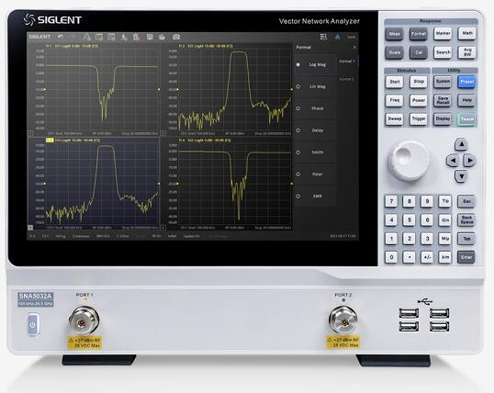
（鼎阳科技SNA5000A高端矢量网络分析仪：测量频率高达26.5GHz，仪商网配图）
4.4 多渠道对接全球业务，推进产学研一体化-海外合作拓展
国内通用电子测量仪器厂商的主要销售模式为经销和直销，低端产品依赖于分销，高端产品依赖直销。主要厂商中，坤恒顺维高端产品占比较高，主要采取直销模式，鼎阳科技中低端产品占比较高，主要采取经销模式。 经销模式可以降低成本，通用电子测量仪器下游行业众多，市场非常分散，开拓成本较高。公司通过与经销商合作，可以充分利用经 销商的区位覆盖优势，提升产品销售和服务的响应速度，降低成本。 主要厂商持续加大电销力度，其中鼎阳科技电销的占比已经突破20%，电销的优势在于可以降低经销商管理难度，电销部 分主要是低端产品。 高端产品较多应用直销模式，高端产品通常需要针对企业或行业做行业应用，有部分定制化的需求，且需要提供售前、售后支持，采 取直销模式可以更好服务客户。
4.5 重视人才培育，加大激励力度-持续招募高端人才
国内厂商高度重视人才培育。 在内部培养方面，制定人才培养方案，建立科学合理 的晋升通道，激励员工主动参与创新，同时鼓励专业技 术人才参加内外部培训、国内外展会和学术会议，通过 上述学习、交流和实践相结合的培养方式，不断提升专 业技术人才的知识储备、专业技能和管理水平。 在外部引进方面，针对不同层次、不同背景的专业人 才，实行差异化的人才引进策略，以最大程度实现人才 资源引进。制定优势条件吸引不同层次人才，同时采用 全职引进、兼职引进、技术顾问、项目合作等多种引进 方式，满足不同背景人才引进需要，集聚国内外的优秀 人才资源。
针对工作成果的创新性进行专门奖励，以激励员工在 工作中提升创新意识，形成创新成果；在知识产权管理 方面，制定知识产权奖励办法，对形成专利等知识产权 的创新成果进行奖励，以此来激励员工攻坚克难，并主 动形成创新成果的知识产权保护。
5 电子测量仪表重点企业分析
鼎阳科技
鼎阳科技成立于1997年，2021年上市。是通用电子测试测量仪器行业第一家A股上市公司。 公司主营业务为生产及销售数字示波器、信号发生器、频谱分析仪和矢量网络分析仪。公司深耕通用电子测试测量仪器的开发与技术创新，是国内唯一国家级重点“小巨人”企业，主要在中国、北美及欧洲销售。
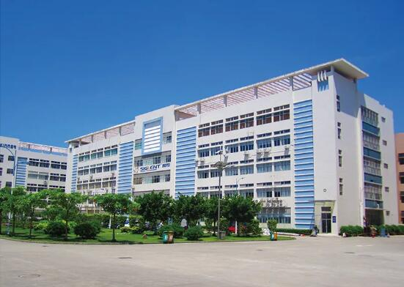
（鼎阳科技，仪商网配图）
数字示波器为公司主营产品。2020年度数字示波器业务占营业总收入比例的53.19%。收入同比增长10.5%。波形和信号发 生器、频谱和矢量网络分析仪以及电源类产品是公司另外三个主要发力点，2020年度分别占营收比例 16.52%/12.83%/17.45%，收入同比变动分别为13.86%/32.78%/24.30%。频谱和矢量网络分析仪增长突出，展现了新产品 良好的市场竞争力。
坤恒顺维
成都坤恒顺维科技股份有限公司成立于2010年，是专注于研发高端无线电测试仿真仪器 仪表及系统解决方案的高新技术企业，公司重点面向移动通信、无线组网、导航等领域 ，提供用于无线电设备性能、功能检测的高端测试仿真仪器仪表及系统解决方案。公司 产品和技术在国内无线电测试仿真领域获得了客户的广泛认可，被中国移动研究院评为 2019年度“优秀供应商”，产品无线信道仿真仪被列入“四川省名优产品目录”。
坤恒顺维专注于研发高端无线电测试仿真仪器仪表及提供系统解决方案，已形成涵盖无线信道相关产品、信号发生器、遥测遥控接收 机等多种精密测量仪器产品链，为通信、航天等领域发展提供支持。公司有众多成功系统解决方案案例，其中包括无线通信自组网测 试解决方案、复杂电磁环境下装备性能评估系统方案、大规模MIMO测试解决方案等。
创远仪器
上海创远仪器技术股份有限公司成立于2005年，专注于无线 通信网络运营测试、无线电监测和北斗导航测试、无线通信 智能制造测试等三个方向，是我国高端无线通信测试仪器行 业的代表性企业。自TD-SCDMA时代伊始，创远仪器便积 极参与中国自主知识产权移动通信标准和产业发展，在TDLTE时代更是取得丰硕成果，多款产品获得广泛商用。2017 年1月与中国移动、华为、中兴、展讯等 14 家企业共同荣获 国家科学技术进步特等奖。
公司专注于研发无线通信与射频微波测试仪器。经过多年的发展，公司重 点拓展无线通信市场、无线电监测和北斗导航市场、以及通信智能制造市 场三个方向，拥有了自主品牌和一系列测试仪器核心专利技术。
（报告出品方：西南证券）

